Předkládá: Mgr. Jiří Pospíšil,
1. náměstek primátora

Zpracoval(i): Mgr. Alexandra Klímková,
vedoucí Odboru správy a údržby
majetku města

Mgr. Lukáš Skládal,
odborný referent oddělení nakládání s majetkem města Odboru SÚMM

Zasedání Zastupitelstva města Prostějova
konané dne 07. 09. 2021

Schválení výkupu pozemku p.č. 8100/82 v k.ú. Prostějov

Návrh usnesení:

Zastupitelstvo města Prostějova
s c h v a l u j e
z důvodů uvedených v důvodové zprávě k materiálu výkup pozemku p.č. 8100/82 – ostatní plocha o výměře 600 m² v k.ú. Prostějov od vlastníka tohoto pozemku České republiky – Správa železnic, státní organizace, se sídlem Dlážděná 1003/7, Praha 1, Nové Město, PSČ 110 00, do vlastnictví Statutárního města Prostějova za nabídnutou kupní cenu v celkové výši 221.000 Kč, za následujících podmínek:
- správní poplatek spojený s podáním návrhu na povolení vkladu vlastnického práva do katastru nemovitostí uhradí Statutární město Prostějov,
- Statutární město Prostějov souhlasí s technickými podmínkami prodeje pozemku uvedenými v dopise Správy železnic, statní organizace, č.j. 43312/2020-SŽ-GŘ-O31 ze dne 01.07.2020, dle přiloženého tiskopisu souhlasu,
- Statutární město Prostějov souhlasí s převzetím případných ekologických závazků spojených s převáděným pozemkem, dle přiloženého tiskopisu prohlášení.

P o d p i s y
Předkladatel | Mgr. Jiří Pospíšil, 1. náměstek primátora | 20.08.2021 | Mgr. Pospíšil, v.r.
Za správnost | Mgr. Alexandra Klímková, vedoucí Odboru správy a údržby majetku města | 20.08.2021 | Mgr. Klímková, v.r.
Zpracovatel | Mgr. Lukáš Skládal, odborný referent oddělení nakládání s majetkem města Odboru SÚMM | 20.08.2021 | Mgr. Skládal, v.r.

Důvodová zpráva:

Statutární město Prostějov bude investorem stavební akce „Revitalizace Pivovarského rybníčku ve Vrahovicích“. Zpracování projektové dokumentace na tuto stavební akci již zajistil Odbor rozvoje a investic Magistrátu města Prostějova. Investiční akce řeší komplexní rekonstrukci celého rybníčku a úpravu okolních pozemků. V současnosti je rybníček zanesen sedimenty a funkční objekty (hradící objekt a výpustné zařízení) jsou nefunkční a v havarijním stavu. Rekonstrukcí dojde k obnově funkce rybníčku. Jde zejména o zajištění bezpečného průtoku vody, zajištění stability břehů a zamezení vzniku břehových nátrží, možnost vypuštění rybníčku (částečného) a doplnění prvků pro zvýšení rekreačního potenciálu a zřízení litorální zóny.
Mimo pozemku ve vlastnictví Statutárního města Prostějova p.č. 7495 v k.ú. Prostějov se Pivovarský rybníček nachází i na pozemku p.č. 8100/82 v k.ú. Prostějov (původně část pozemku p.č. 8100/38 v k.ú. Prostějov), který je ve vlastnictví České republiky – Správa železnic, státní organizace, se sídlem Dlážděná 1003/7, Praha 1, Nové Město, PSČ 110 00, IČ: 709 94 234. Na tomto pozemku se rovněž nachází nápustní objekt rybníčku.
Z důvodu vydání společného územního rozhodnutí a stavebního povolení a realizace předmětné stavební akce se Odbor správy a údržby majetku města Magistrátu města Prostějova obrátil na Správu železnic, státní organizaci, se žádostí o majetkoprávní ošetření a s návrhem na odkoupení uvedeného pozemku p.č. 8100/82 v k.ú. Prostějov. Na základě této žádosti zahájila Správa železnic, státní organizace, jednání o prodeji předmětného pozemku a rovněž nám sdělila, že se jedná o majetek ve vlastnictví České republiky, se kterým má Správa železnic, státní organizace, pouze právo hospodařit. Při jeho prodeji musí být proto dodržena ustanovení daná zákonem č. 77/2002 Sb., o akciové společnosti České dráhy, státní organizaci Správa železnic a o změně zákona č. 266/1994 Sb., o drahách, ve znění pozdějších předpisů, a zákona č. 77/1997 Sb., o státním podniku, ve znění pozdějších předpisů. Pokud je prokázána postradatelnost majetku pro Správu železnic, státní organizaci, konečný souhlas s prodejem je dán usnesením vlády ČR, a to na základě žádosti předložené k projednání Ministerstvem dopravy ČR. Kupní smlouvu na prodej pozemku může Správa železnic, státní organizace, uzavřít až pod vydání schvalujícího usnesení vlády ČR.
Dle aktuálního sdělení Správy železnic, státní organizace, se v současné době připravuje prodej předmětného pozemku k projednání ve správní radě Správy železnic, státní organizace, s navrženou kupní cenou 221.000 Kč (tj. cca 368,33 Kč/m²), která vychází ze znaleckého posudku na zjištění ceny obvyklé s připočtením veškerých nákladů spojených s prodejem. Správa železnic, státní organizace, současně upozorňuje na možnost, že navržená kupní cena může být po projednání prodeje správní radou, dalším řízením na Ministerstvu dopravy a v mezirezortním připomínkovém řízení změněna.
Z důvodu projednání prodeje pozemku ve správní radě požaduje Správa železnic, státní organizace, aby Statutární město Prostějov písemně odsouhlasilo kupní cenu v navržené výši a dále aby dle přiložených dvou formulářů písemně odsouhlasilo technické podmínky prodeje (příloha č. 4 tohoto materiálu) uvedené v dopise Správy železnic, státní organizace, pod č.j. 43312/2020-SŽ-GŘ-O31 ze dne 01.07.2020 (příloha č. 5 tohoto materiálu) a prohlásilo, že spolu s nabývaným majetkem přebírá i případné ekologické závazky s tímto majetkem spojené (příloha č. 6 tohoto materiálu).
Záležitost je řešena pod SpZn.: OSUMM 463/2019.

Materiál v předmětné záležitosti bude předložen na schůzi Rady města Prostějova konanou dne 07.09.2021.

1. Stanovisko předkladatele:

Z důvodu provedení revitalizace Pivovarského rybníčku a pro jeho budoucí využití Odbor správy a údržby majetku města nemá námitek ke schválení výkupu pozemku p.č. 8100/82 v k.ú. Prostějov za navržených podmínek dle návrhu usnesení.
Umístění tohoto pozemku v biokoridoru Hloučela a jeho budoucí využití ve veřejném zájmu lze dle názoru Odboru správy a údržby majetku města považovat za důležité zájmy obce, kterými je možno odůvodnit jeho výkup včetně sjednané výše kupní ceny.
Finanční prostředky na úhradu kupní ceny za odkoupení pozemku p.č. 8100/82 v k.ú. Prostějov a správního poplatku spojeného s podáním návrhu na vklad vlastnického práva do katastru nemovitostí, budou Odborem správy a údržby majetku města zařazeny do návrhu rozpočtu města na rok 2022.

Materiál byl předložen k projednání na schůzi Finančního výboru dne 31.08.2021.

Důvodová zpráva obsahuje stanoviska dotčených odborů MMPv (subjektů)
Odbor MMPv (subjekt) |  | Stanovisko ze dne | Resumé
1. | OSÚMM | 20.08.2021 | nemá námitky k odkupu

Přílohy:
Příloha č. 1 – situační mapa
Příloha č. 2 – ortofotomapa
Příloha č. 3 – foto části rybníčku na pozemku p.č. 8100/82 v k.ú. Prostějov
Příloha č. 4 – tiskopis souhlasu s technickými podmínkami
Příloha č. 5 – dopis Správy železnic, státní organizace, ze dne 01.07.2020
Příloha č. 6 – tiskopis prohlášení

Příloha č. 1 – situační mapa

Příloha č. 2 - ortofotomapa

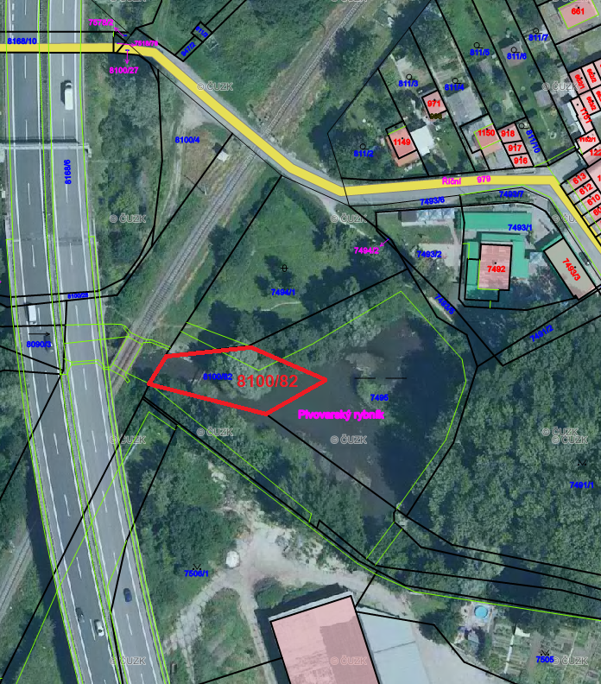

Příloha č. 3 – foto části rybníčku na pozemku p.č. 8100/82 v k.ú. Prostějov

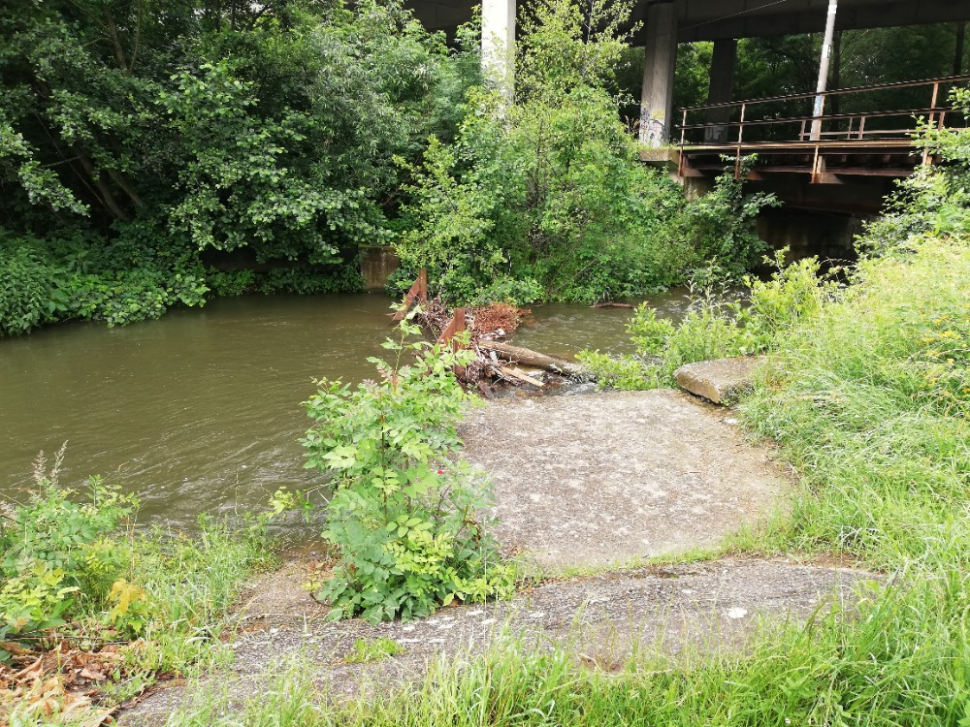

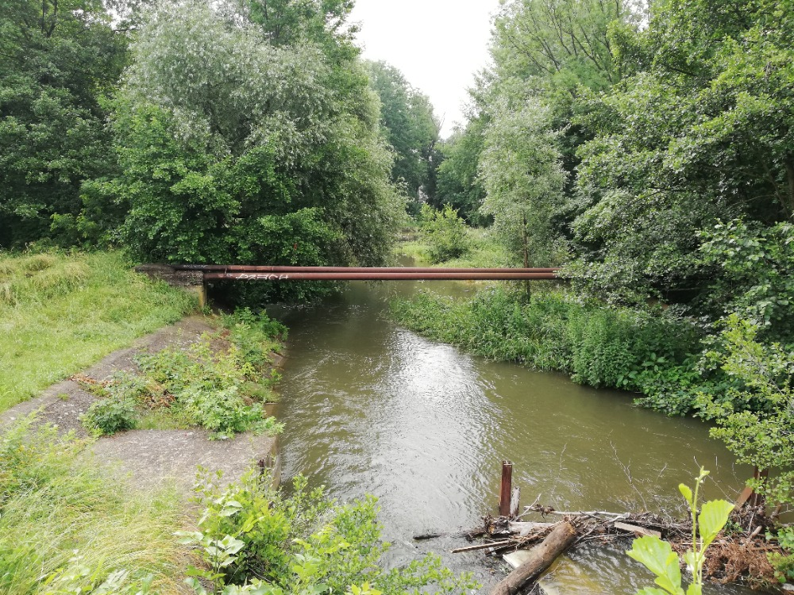
Příloha č. 4 – tiskopis souhlasu s technickými podmínkami

Příloha č. 5 – dopis Správy železnic, státní organizace, ze dne 01.07.2020

Příloha č. 6 – tiskopis prohlášení

